**Звіт до лабораторної роботи №11 Виконав Долгіх Дмитрій 1-10**

**Тема:** Текстові файли  
**Мета:** Набути навичок розроблення програм для роботи з текстовими файлами.

**Хід роботи**

**Завдання 1**

**Умова:**  
Текстовий файл містить рядок англомовного тексту. Програма повинна:

1. Обчислити кількість слів.
2. Вивести найдовше слово.

**Код програми:**

**1.** Відкриваємо файл для читання.

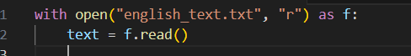

**2.** Розбиваємо текст на список слів.



**3.** Виводимо кількість слів.



**4.** Знаходимо найдовше слово.

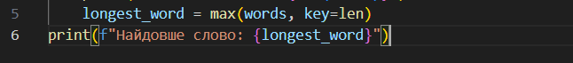

**5.** Створення файлуenglish_text.txt**:**  
Для того щоб програма могла відкрити текстовий файл, його потрібно створити й зберегти в тому ж каталозі, де знаходиться Python-скрипт.

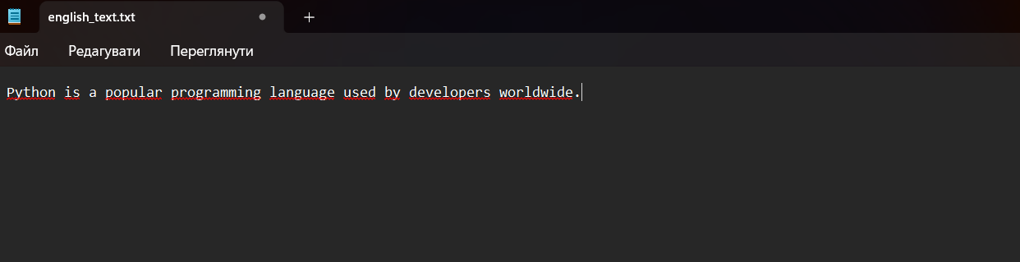

**Результат виконання:**  
Якщо файл english_text.txt містить текст:

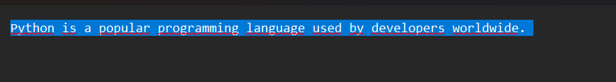

То на екрані буде виведено:

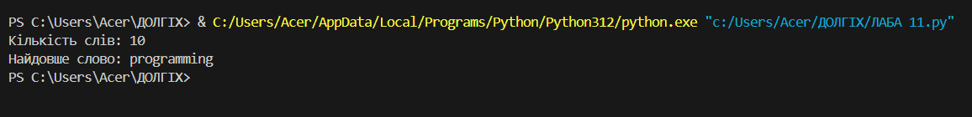

#### ****Завдання 2****

**Умова:**  
Список містить NNN слів, кожне з яких складається з RRR символів українського алфавіту. Програма повинна записати ці слова у стовпчик у текстовий файл.

**Код програми:**

**1.** Визначаємо список українських слів.

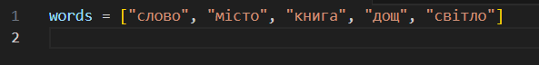

**2.** Відкриваємо файл для запису.

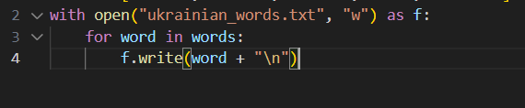

**Результат виконання:**  
Після виконання програми вміст файлу ukrainian_words.txt буде таким:

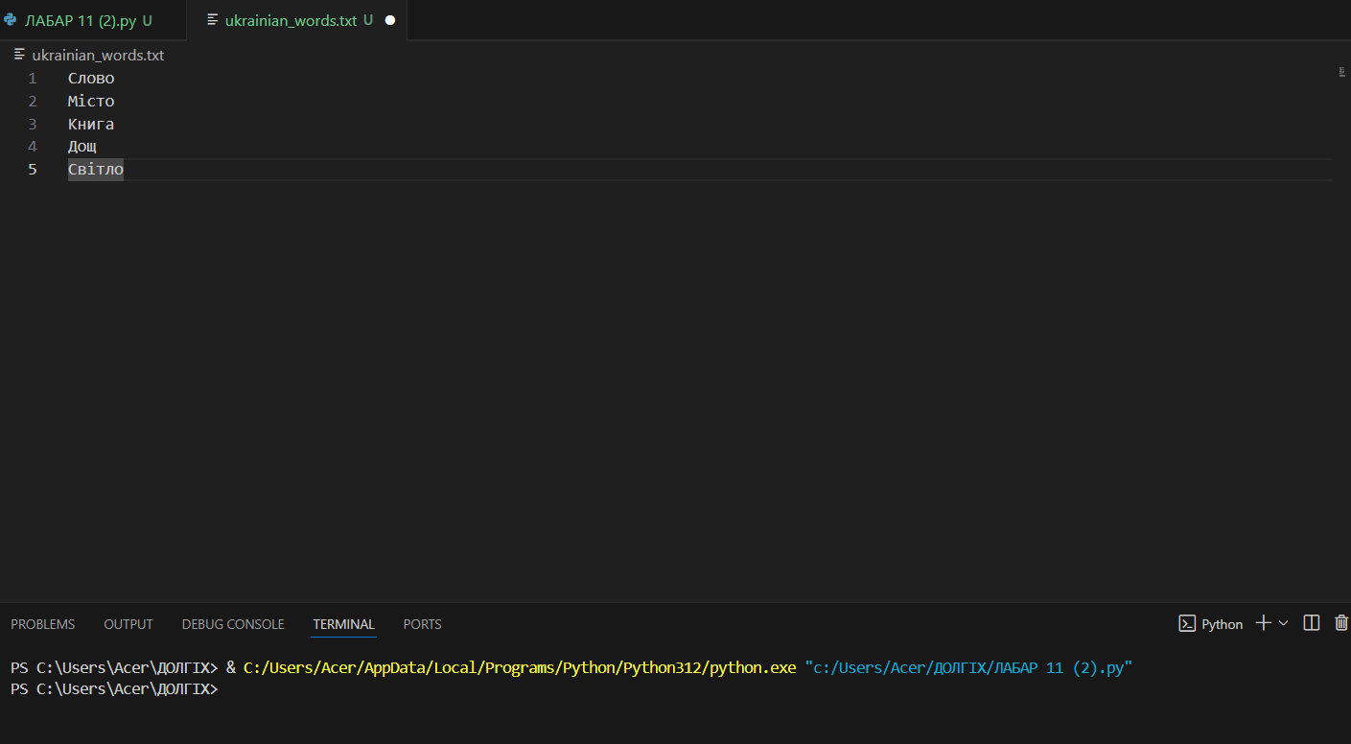

**Висновки**

Під час виконання цієї лабораторної роботи було здобуто практичні навички роботи з текстовими файлами у мові програмування Python. Зокрема, було опановано:

* відкриття та закриття файлів за допомогою операторів open() та with;
* операції читання та запису даних у текстові файли;
* обробку рядків та роботу зі списками;
* використання функцій для пошуку та сортування елементів у файлі.

Завдяки роботі з файлами було продемонстровано, як можна ефективно читати текст, опрацьовувати його та зберігати результати у нових файлах. Ці знання корисні для подальшого створення більш складних програм, які потребують обробки даних з файлів.